Vejledning

Vejledning til engelske skriveopgaver med ord
Lad dine elever lade sig inspirere af billederne til at skrive små tekster eller sætninger.
Læs ordene højt for eleverne og tal om, hvad de kan se på billedet.
Tag evt. en runde, hvor eleverne får sagt højt, hvad de vil skrive.
Når skriveprocessen går i gang, kan nogle elever få at vide de må bruge hjælpeordene, andre at de skal bruge fx 3 af ordene og andre igen skal måske bruge alle ordene i deres tekst.
Side 1. er et visuelt hjælpemiddel til de elever der har svært ved at huske hvad ordene betyder.
God fornøjelse!

Husk at indberette skrivogstav.dk materialer til Copydan
På denne måde har vi mulighed for at fortsætte vores arbejde med at udvikle gode undervisningsmaterialer til jer og jeres elever.
Tak for hjælpen

©skrivogstav.dk

Write a story based on the image. You can use the words as help.
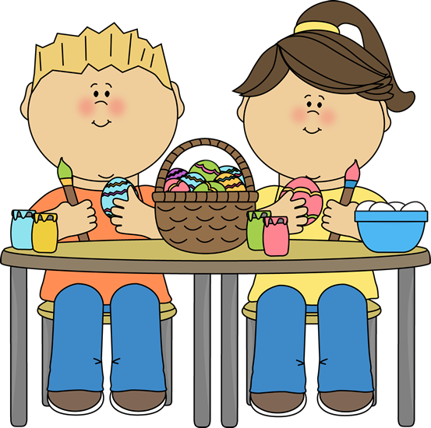

boy girl eggs painting table

Write a story based on the image. You can use the words as help.
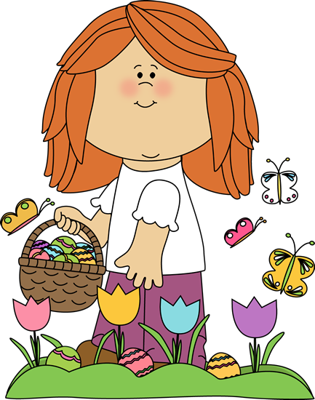
girl flowers eggs butterflies basket

Write a story based on the image. You can use the words as help.
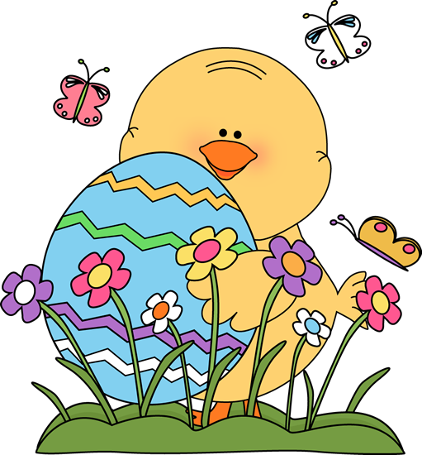

big egg flowers butterflies chicken

